Міністерство освіти і науки України

Національний університет «Львівська політехніка»


Лабораторна робота № 1

Використання засобів командної оболонки для

отримання відомостей про мережу

Варіант № 16

Виконав:

ст. гр. ІР-22
Яцків
Олег

Прийняла:

к.т.н, доцент

Влах-Вигриновська Г.І.

Львів – 2023

Мета роботи: Вивчення основних можливостей командної оболонки та утиліт для дослідження мережевих параметрів

Завдання 3.1

Виведіть статистику по протоколу IP

Завдання 3.2

www.baidu.com, www.networkworld.com

- Дані, отримані в результаті використання команд netstat:
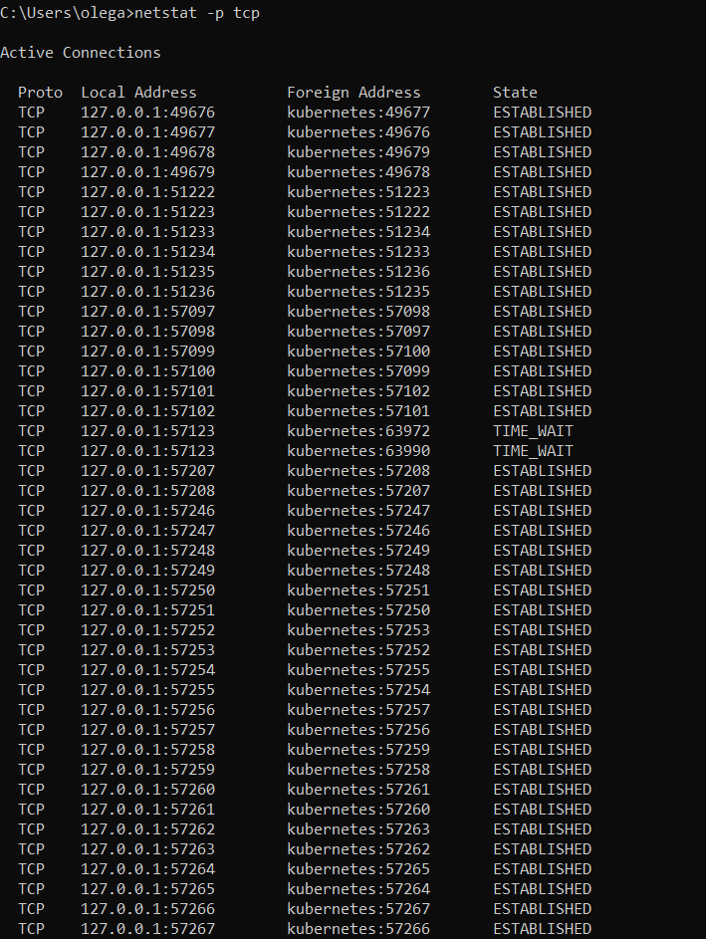
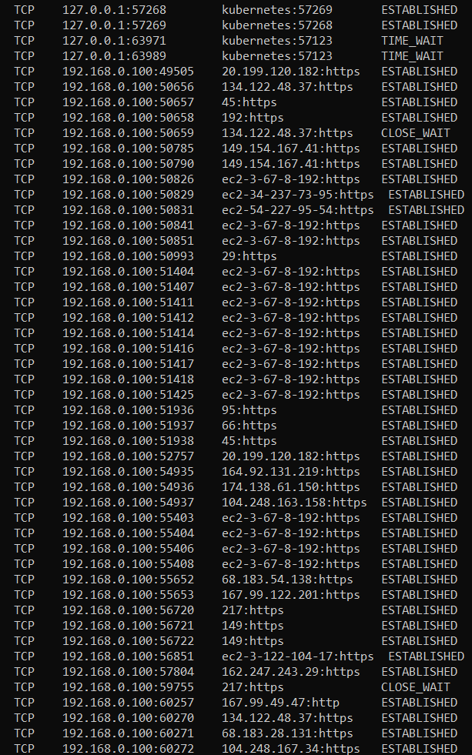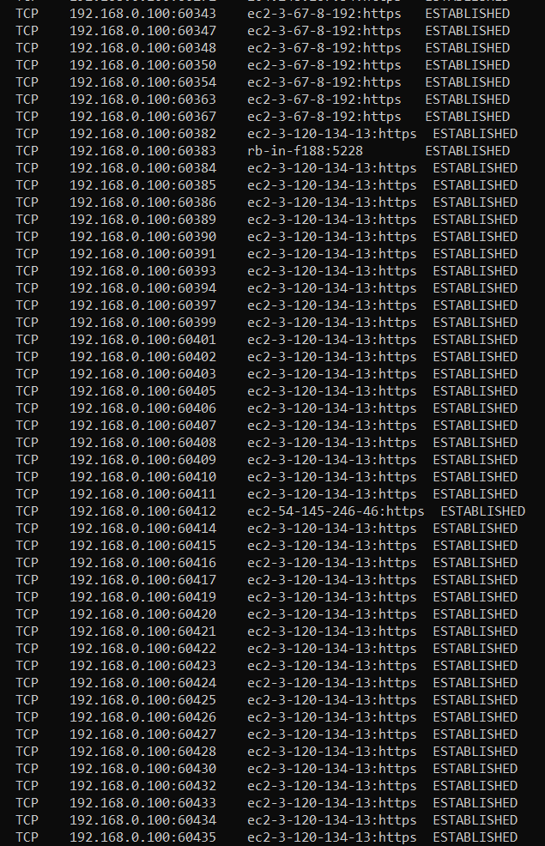
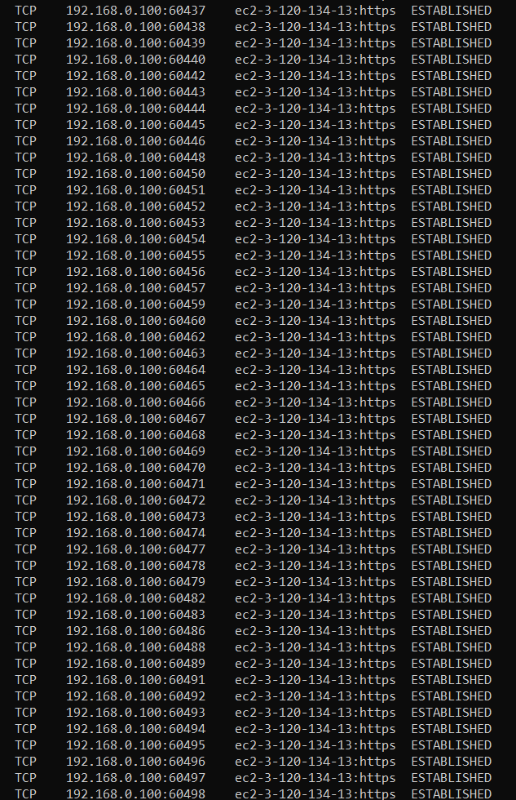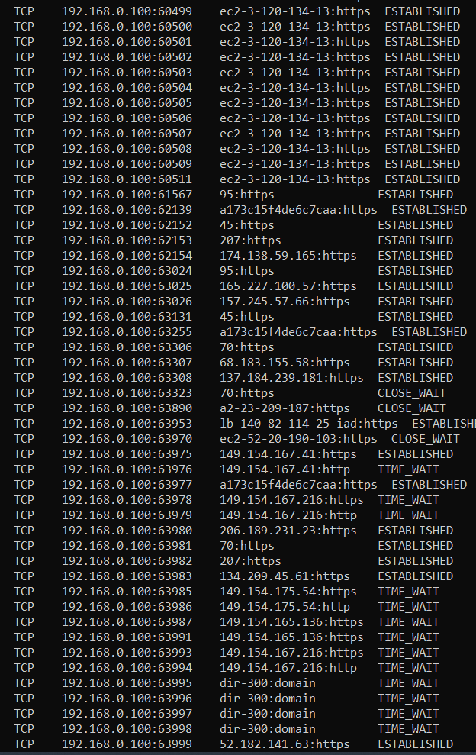
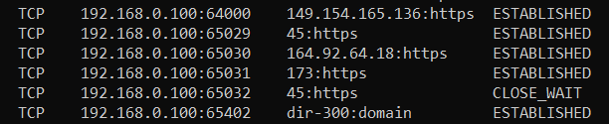

- Дані, отримані в результаті використання команд ping. Висновки щодо порівняння параметрів з'єднання з двома вузлами на рівні протоколу IP:

www.baidu.com

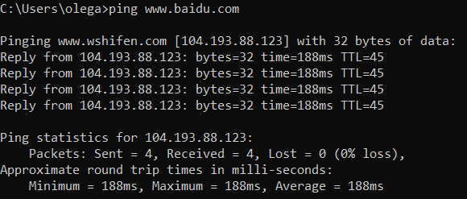
www.networkworld.com

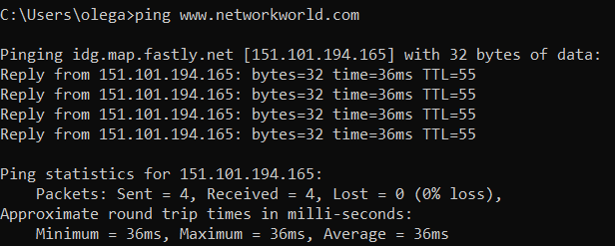

- Дані, отримані в результаті використання команд tracert. Висновки щодо порівняння шляхів до точок призначення:

www.baidu.com

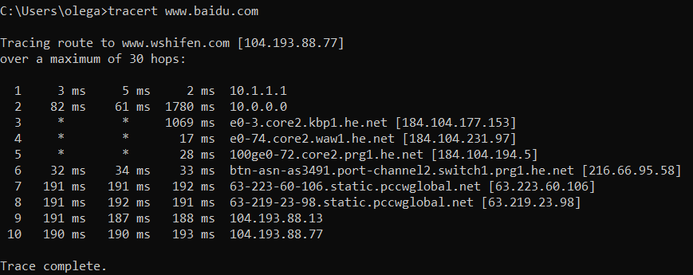

www.networkworld.com

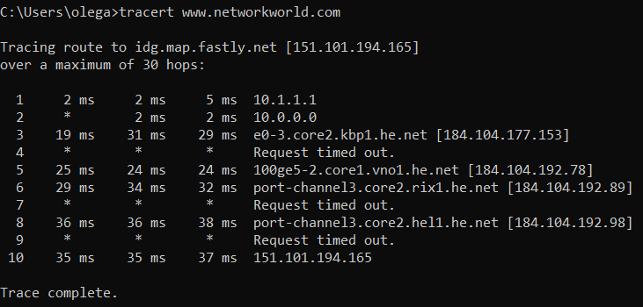
5. Дані, отримані в результаті використання команд pathping. Висновки щодо порівняння латентності мережі та втрати даних на проміжних вузлах між вихідним пунктом і пунктами призначення.

www.baidu.com

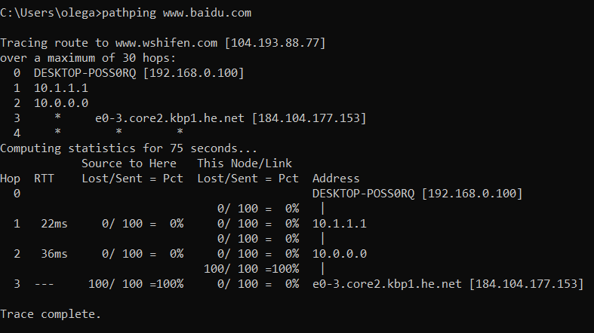

www.networkworld.com

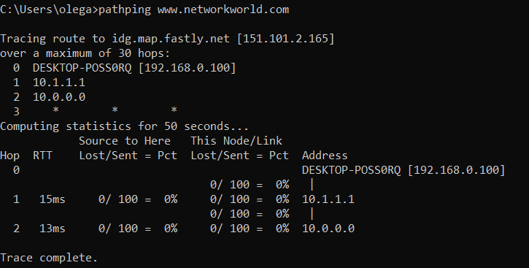
6. Дані, отримані в результаті використання команд ipconfig.

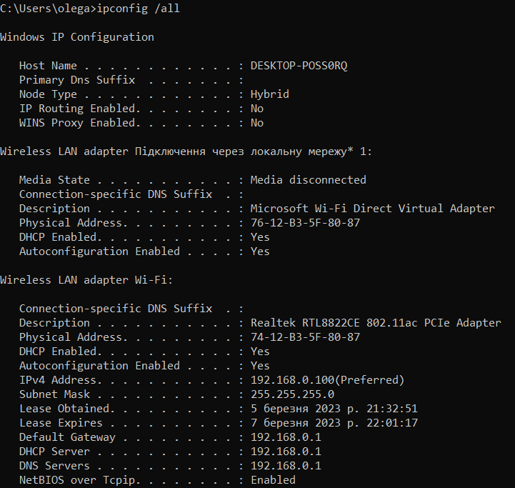

- Висновок: На цій лабораторній роботі я вивчив основні можливості командної оболонки та утиліт для дослідження мережевих параметрів.

